UTRJEVANJE - KOTI
- naloga:
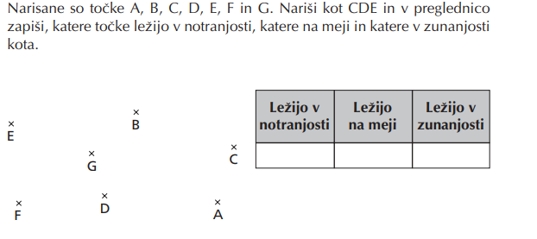
- naloga:
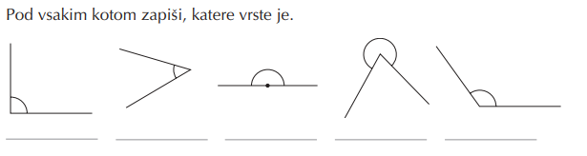
- naloga:
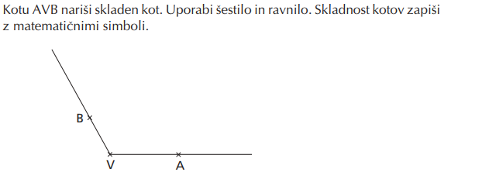
- naloga:
S pomočjo geotrikotnika načrtaj naslednje kote in jih ustrezno označi:

α = 48°, β = 83°, γ = 127°, δ = 169°, ε = 242°
- naloga:
Na sliki je več kotov.
- Izpiši vse ostre, prave, tope in udrte kote.
- Kote tudi izmeri in zapiši, koliko si izmeril
